«День космонавтики в подготовительной группе»

12 апреля мы в группе отмечали отмечали День космонавтики.

Цели :

1. Закрепить знания о космосе и "Дне космонавтики";

2. Объяснить детям, что планеты нашей солнечной системы вращаются вокруг Солнца.

3. Закрепить знания детей о строении нашей Солнечной системы, о количестве планет, особенностях внешнего вида и их названия. Так же закрепить понятия - звезды, кометы, спутники, названия планет.

4. Побуждать детей играть в сюжетно-ролевые игры по теме "Космос";

5. Воспитывать бережное отношение к Земле - нашему дому.

Была отведена неделя космоса. Мы разучивали стихи, рисовали и делали различные поделки на тему. Дети, принимали активное участие в изготовлении ракеты (в их полный рост,

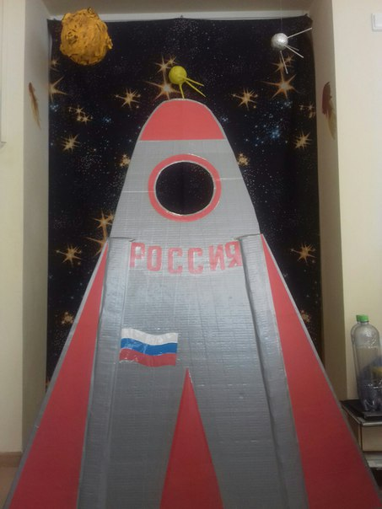

Изготавливали "кислородные баллоны" и "скафандры", для выхода в открытый космос, из пластиковых мячей, коктейльных трубочек и скотча сделали спутники.

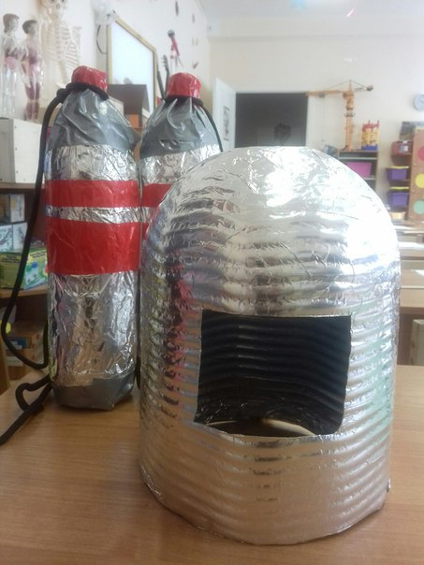 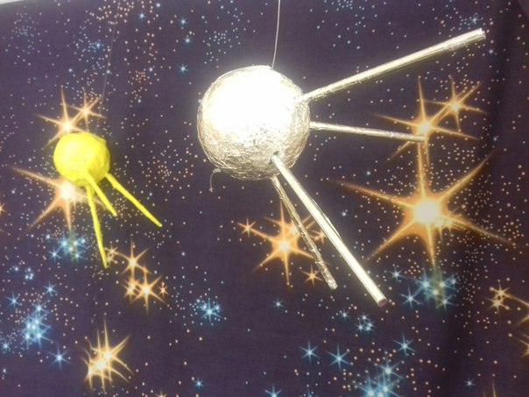

Также трудились над неизведанной планетой из папье маше. На планете есть даже краторы, изготовление которых привело детей в восторг.

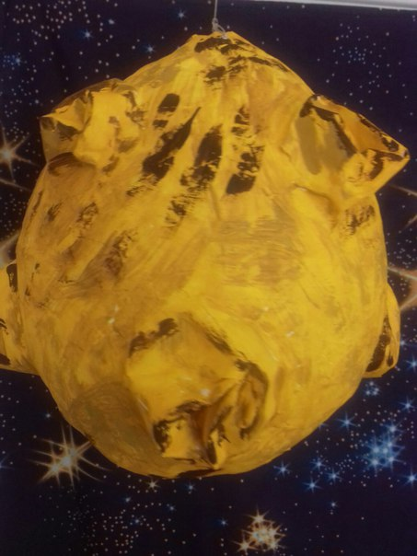

Каждый прием пищи был у нас "космической едой", дети съедали все и просили добавки.

Перемещение в музыкальный или физкультурный залл, выходом в далекий космос. Детям очень понравилась такая игра.

Родители тоже увлеклись темой недели, взялись изготовить космические костюмы, костюмы инопланетян, и различные атрибуты. Так же была устроена фотосессия, в которой, с удовольствием принимали участие мамы, папы, дедушки, бабушки и братья с сестрами наших воспитанников.